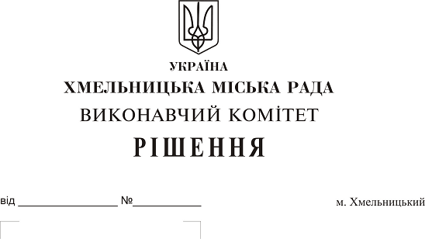

Про затвердження протоколу засідання конкурсної комісії по організації та проведенню конкурсу з відбору суб’єктів господарювання для впровадження та надання в користування єдиної міської системи управління та супутникового моніторингу спеціалізованої техніки та транспортних засобів комунального господарства в м. Хмельницькому

Розглянувши матеріали, надані управлінням житлово-комунального господарства, на виконання рішення виконавчого комітету міської ради від 28.02.2019 № 203, керуючись Законом України «Про місцеве самоврядування в Україні», виконавчий комітет міської ради

ВИРІШИВ:

1. Затвердити протокол № 2 від 08.04.2019 засідання конкурсної комісії по організації та проведенню конкурсу: Відбір суб’єктів господарювання для впровадження та надання в користування єдиної міської системи управління та супутникового моніторингу спеціалізованої техніки та транспортних засобів комунального господарства в м. Хмельницькому.

2. До 26.04.2019 року МКП «Хмельницькводоканал», КП «Управляюча муніципальна компанія «Центральна» Хмельницької міської ради, КП «Управляюча муніципальна компанія «Проскурівська» Хмельницької міської ради, КП «Управляюча муніципальна компанія «Південно-Західна» Хмельницької міської ради, КП «Управляюча муніципальна компанія «Дубове» Хмельницької міської ради, КП «Управляюча муніципальна компанія «Озерна» Хмельницької міської ради, СКП «Хмельницька міська ритуальна служба», КП по зеленому будівництву і благоустрою міста, КП по будівництву, ремонту та експлуатації доріг, ХКП «Спецкомунтранс», МК аварійно-технічному підприємству житлово-комунального господарства, ХМК «Міськсвітло», КП «Південно-Західні тепломережі», КП «Парки і сквери міста Хмельницького», КП «Хмельницькбудзамовник», МКП «Хмельницьктеплокомуненерго», МКП – ринок «Ранковий» укласти з переможцем конкурсу (ФОП Умінський А.В. (м. Житомир) договори поставки обладнання та надання послуг із впровадження та надання в користування єдиної міської системи управління та супутникового моніторингу спеціалізованої техніки та транспортних засобів комунального господарства в м. Хмельницькому.
3. Контроль за виконанням рішення покласти на заступників міського голови А. Нестерука, В. Гончарука, А. Бондаренка.

Міський голова О. Симчишин

